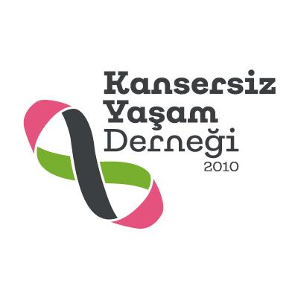

KANSERSİZ YAŞAM DERNEĞİ
GÖNÜL ÜYELİĞİ FORMU

ADI SOYADI
T.C. KİMLİK NO / UYRUK
DOĞUM YERİ VE TARİHİ
MESLEĞİ
EV YA DA İŞ ADRESİ
E-MAİL ADRESİ
CEP TELEFON NO
HALEN ÇALIŞTIĞI İŞ YERİ
İŞYERİNDEKİ ÜNVANI
TAHSİLİ | MEZUN OLDUĞU SON OKUL BRANŞI  Y.OKUL  LİSE  ORTAOKUL
LİSAN BİLGİSİ | DİLLER ÇOK İYİ İYİ ORTA  İNGİLİZCE  FRANSIZCA  ALMANYA  DİĞER

Destek Konuları
Araç-Ulaşım-Nakliye
Bağış(Ayni-Nakdi vb)
Büro İçi Çalışma
Gönüllü Öğretmenlik
Stand
İnternet İletişimleri (Mail Gönderimi vb))
Mesleki Danışmanlık
Organizasyonlar
Satış
Yardım Paketlerinin Hazırlanması
Tanıtım
Tercüme
Diğer

Destek Zamanları
Hafta İçi
Hafta İçi Gündüz
Hafta İçi Öğlen
Hafta İçi Akşamüstü
Hafta Sonu
Hafta Sonu Gündüz
Hafta Sonu Öğlen
Hafta Sonu Akşamüstü

*Kansersiz Yaşam Derneği’ne Gönül Üyeliği için giriş bağış miktarı sizin tarafınızdan belirlenecektir. Dilediğiniz miktarı aşağıdaki banka hesabımıza yatırabilirsiniz.

*Bağış yapma zorunluluğu yoktur.

Lütfen dekontu mail yoluyla yollamayı unutmayınız.

Bağışları yatırabileceğiniz banka hesabımız :
Yapı Kredi Bankası

Hesap adı : Kansersiz Yaşam Derneği
Şube : Perşembepazarı
Şube kodu : 231
IBAN NO : TR 93 0006 7010 0000 0093 9805 60

